济南大学13级重修报名操作说明

通过教务处网站登录http://eadwww.ujn.edu.cn/
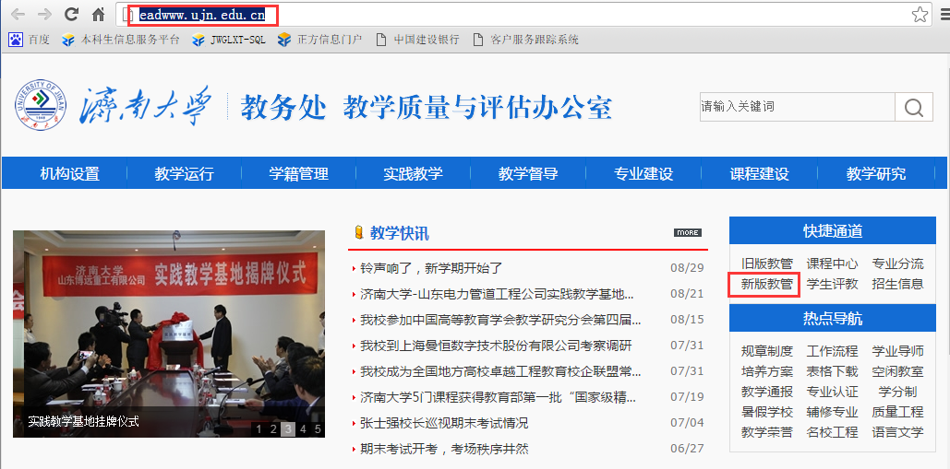
新版教管
注意：
浏览器要求：IE9及以上版本、360浏览器[急速模式]、Firefox、ChromeSetup
登录系统
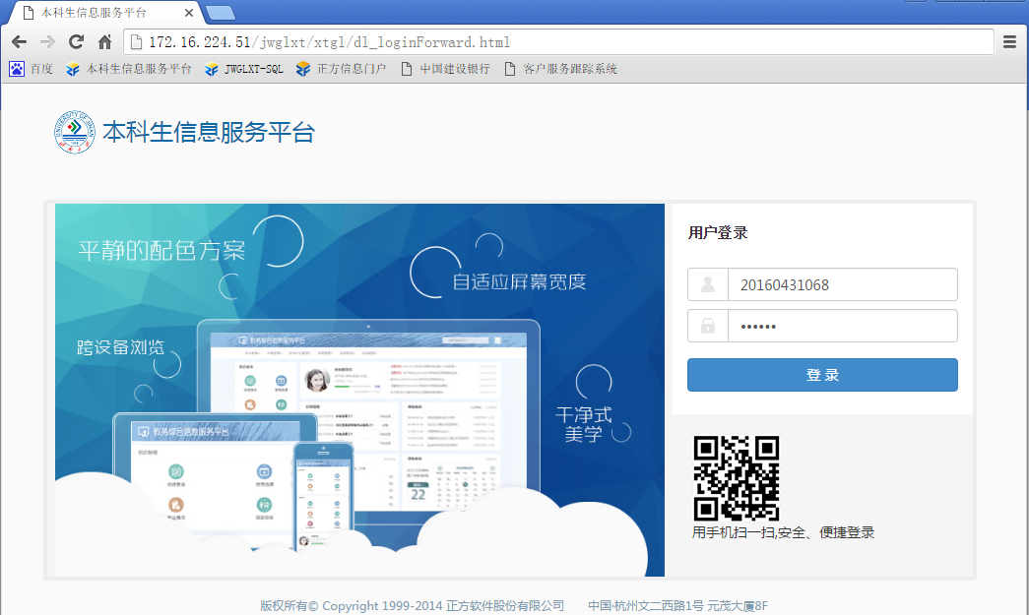
报名申请—重修报名
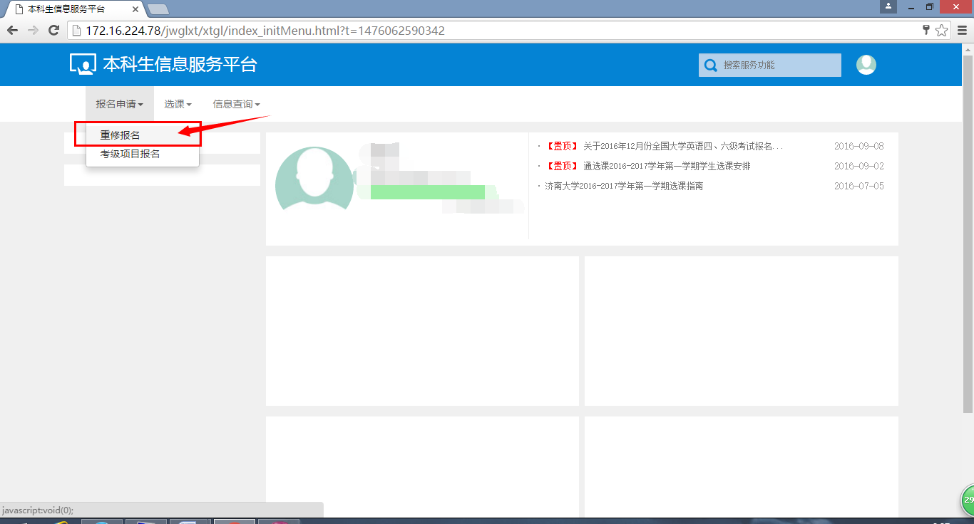
重修报名中显示这学期可报名的课程。
点击：“报名”
右侧：是已报课程信息

